日程：　第２期：１０/２１（火）・１０/２２（水）・１０/２３（木）　１８：００～２１：００

会場：　鯵ケ沢町中央公民館（青森県西津軽郡鰺ヶ沢町本町209−2）

定員：２０名　（申込は先着順ですのでお早めに）

費用：無料

講師：ジャイロ総合コンサルティング㈱　西村伸郎氏　大石幸紀氏

※第１期・第２期ともに同一内容です。

日程：　第１期：９/１６（火）・９/１７（水）・９/１８（木）　　１８：００～２１：００

会場：　五戸町商工会館（青森県三戸郡五戸町新町24-1）

定員：　２０名　（申込は先着順ですのでお早めに）

費用：　無料

講師：　ジャイロ総合コンサルティング㈱　西村伸郎氏　島田学氏

会社を何とかしたい！後継者としての心構えやノウハウを学びたいと考えている事業者様へ。受講料無料

詳細カリキュラムは裏面

会社経営者及びその後継者を対象に、事業継承の際の留意点やその後の経営ノウハウを学べます。

受講料無料！参加資格は特にありません。

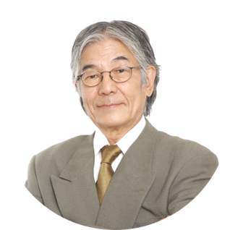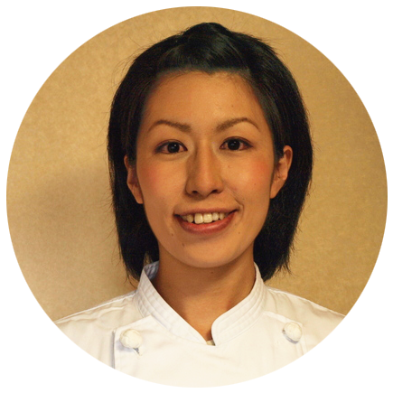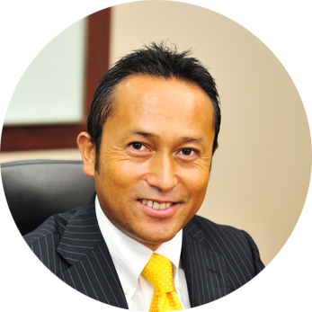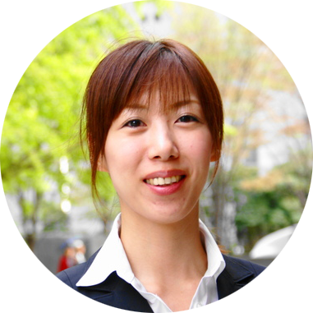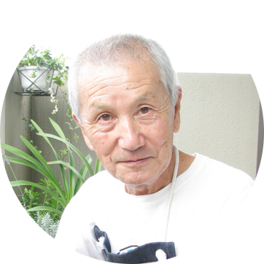

|  |  |  |  |
| --- | --- | --- | --- |
| 日程 | テーマ | 講座内容 | 担当講師 |
| ９/１６  （火） | 人の力・組織の力を引き出すには  後継者に必要な経営スキルを学ぶ！ | ●経営者に求められるスキルとは？  ●自分自身を自己評価してみよう  ●演習を通じて組織運営を学ぼう！ | ジャイロ総合  コンサルティング  西村伸郎氏 |
| １０/２１  （火） | ジャイロ総合  コンサルティング  西村伸郎氏 |
| ９/１７  （水） | 後継者としてのビジネスを考える  新時代のビジネスプランを作成しよう！ | ●経営を取り巻く環境分析  ●SWOT分析で強み・弱みを明確にしよう  ●実際にビジネスプランを作成してみよう | ジャイロ総合  コンサルティング  島田　学　氏 |
| １０/２２  （水） | ジャイロ総合  コンサルティング  大石幸紀氏 |
| ９/１８  （木） | 後継者としてのお金・売り方の極意  財務戦略・マーケティング戦略を学ぶ！ | ●後継者としての財務を知る  ●売れ続ける仕組みをつくろう  ●財務演習・マーケティング演習 | ジャイロ総合  コンサルティング  島田　学　氏 |
| １０/２３  （木） | ジャイロ総合  コンサルティング  大石幸紀氏 |

|  |  |  |  |  |
| --- | --- | --- | --- | --- |
| 参加会場  （◯印） | 1. 五戸町商工会館　　　②鯵ケ沢町中央公民館　　③両講座とも参加を希望する | | | |
| 氏名 |  | | 性別 |  |
| 年齢 |  |
| 住所 | 〒 | | | |
| 電話 |  | FAX |  | |
| 携帯 |  | E-mail |  | |
| 現在の職業  （◯印） | ①会社経営者・役員　　　　　　②会社員　　　　　　③自営業　　　　　　④公務員  ⑤主婦　　　　　⑥学生　　　　　⑦無職　　　　　　　⑧その他（　　　　　　　　　　　　　　　　　　　　） | | | |
| 本セミナーを何で知りましたか？  （◯印） | ①案内チラシ　　　　　②ダイレクトメール　　　　　　③商工会HP  ④青森県商工会連合会HP　　　　　　　⑤青森県商工会連合会メールマガジン  ⑥青森県商工会報　　　　⑦商工会職員　　　　⑧知人　　　　　⑨会員や同業者  ⑩その他（　　　　　　　　　　　　　　　　　　　　　　　　　　　　　　　　　　　　　　　　　　　　　　　　　　　　　） | | | |

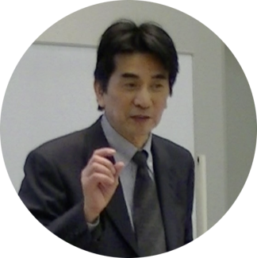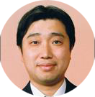

講座時間：各回１８：００～２１：００

※ご記入いただきました個人情報は、本セミナーのみで利用いたします。

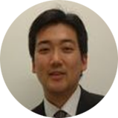

担当講師

企業の人財育成を中心に、マネジメント、マーケティング両面の企業支援を行う。経営革新、組織開発など数多くのコンサルティング経験、また経営者向けや、リーダー・管理職向けの研修講師も数多く行っている。経営の根幹は「人」であるという理念のもと、心理学、行動科学、人間学を基礎とした人間主義経営の観点から支援を行う。

講座カリキュラム

**大石幸紀氏**

ジャイロ総合

コンサルティング

**西村伸郎氏**

ジャイロ総合

コンサルティング

**島田学氏**

ジャイロ総合

コンサルティング

松下電工株式会社（現・パナソニック） 経理部、営業管理部を経て、平成16年に同社を円満退社し、経営コンサルタントとしての活動を開始。NPO法人「経済活動支援チーム」の設立、中小企業の再生・創業支援グループへの加入、個々の企業へのコンサルティングや研修のみならず、社会的活動へも積極的に取り組んでいる。

研究企画・管理部門を経て、設計開発、製品リサイクルなどを統括する立場で経験を積み、社外にも広くネットワークを広げる。2004年、富士ゼロックスを円満退社後、中小企業を中心に経営コンサルタントとして活動する傍ら、全国各地の商工会・商工会議所が主催する創業塾、経営革新塾などのセミナー講師を務める。